
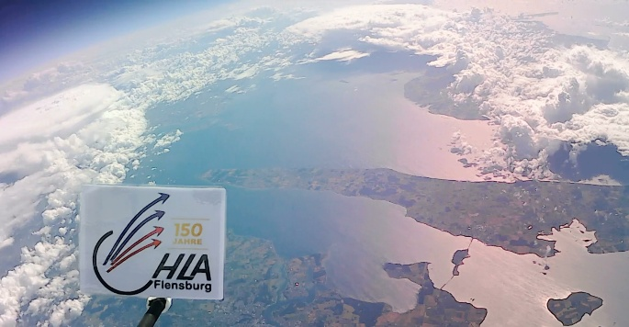
Atmosphäre – Schutzschicht des Lebens
HLA – Die Flensburger Wirtschaftsschule
Lehrkraft: Matthias Nissen
Vorhaben:
Auflassen eines Wetterballons. Angehängt wird eine Sonde mit Messinstrumenten. Nach Platzen des Ballons wird dieser mit einem Fallschirm gesichert zurück zur Erde gleiten und anschließend per GPS-Tracker geborgen.
Die Erhaltung einer lebenswerten Umwelt und einen nachhaltigen Umgang mit Raum geht grundlegendes Wissen über Geofaktoren voraus. Atmosphärische Vorgänge sind häufig für SuS schwer fassbar, weshalb Modellversuche unabdingbar für den Unterricht sind. Die Herstellung einer Relevanz aus Schülersicht ist insbesondere bei Naturphänomenen über die Methode „Experiment“ sehr gut herstellbar, wenn Lernende zu Entdeckern werden und beginnen, Vorgänge zu hinterfragen.

- Projektbeschreibung
Die Klasse hat im Rahmen des Wirtschaftsgeographieunterrichts astronomische und klimatische Grundlagen für das Leben auf unserem Planeten kennengelernt. Diese Geofaktoren wollen wir im Rahmen unseres Geographieprojektes weiter untersuchen.

Das Projekt dient insbesondere dazu praktische Erkenntnisse zur Atmosphäre sammeln. Hierzu werden wir einen Wetterballon auflassen und an diesem eine „Sonde“ anhängen, welche wir mit Kameras und Messinstrumenten ausstatten. Dieser steigt nach unseren Berechnungen dann in eine Höhe von 30.000 m auf, wo der Wetterballon platzen wird. Die Sonde segelt dann mit Hilfe eines Fallschirmes sicher zurück zum Erdboden, wo wir sie mithilfe eines GPS-Trackers bergen werden.
Gleichzeitig werden die Gruppen ein theoretisches Fundament erarbeiten, welches durch unsere praktischen Erhebungen unterstützt wird.

Über die gesamte Arbeit erstellt jede Gruppe ein Portfolio, welches Arbeitsschwerpunkte, Ziele, Vorgehensweisen und den jeweiligen theoretischen Aspekt behandelt.
Außerdem erstellt jede Gruppe über ihren Themenbereich ein Plakat, um ihre Ergebnisse zu präsentieren.

Gruppen: (exemplarisch -> wurden durch die SuS selbst festgelegt)

Gruppe 1: Leben auf anderen Planeten
Hauptteil Ihrer Arbeit: „Ozon als UV-Schutzschild in Zeiten des Klimawandels, ist Leben auf anderen Planeten möglich?“ sowie „Kosmische Strahlung“
Praktische Arbeit: Bau der Sonde (möglich: Wärmeisolation und Schwimmfähigkeit?), Berechnung des Auftriebs und der benötigten Heliummenge
Gruppe 2: Global Positioning System
Hauptteil Ihrer Arbeit: Geographische Informationssysteme (GIS), Standortbestimmung mittels Karten und Satelliten, Positionsbestimmung und Strahlungsbilanz der Erde
Praktische Arbeit: Installation und Test des GPS-Trackers (Test unter erschwerten Bedingungen: Wie lange braucht der GPS-Tracker um ein Signal zu senden, wenn er zum Beispiel in Aluminiumfolie eingepackt wurde? Und Test mit vollem Equipment: Stört der Rest der Technik in der Sonde die GPS- und GSM-Signale?)
Gruppe 3: Nimbus 2000
Hauptteil Ihrer Arbeit: Bildung von Wolken und Wolkentypen (z. B. Nimbus-Wolken) und Beeinflussung des Wetters/Klimas durch anthropogene Wolken
Praktische Arbeit: Test und Installation des Kameraequipments, Auswertung des Videomaterials und Filmzusammenschnitt
Gruppe 4: Tropo- bis Exosphäre
Hauptteil Ihrer Arbeit: Schichtung und Aufbau der Atmosphäre, Barometrische Höhenformel
Praktische Arbeit: Installation des Temperatur- und Luftdichtemessers, Auswertung und Erstellung von Graphen
Gruppe 5: Meterologie und Presse
Hauptteil Ihrer Arbeit: Klimawandel und seine Ursachen, rechtliche Situation zum Wetterballonstart
Praktische Arbeit: Wetter- und Flugbahnvorhersage (Kontakt mit Wetteramt SH, verschiedene Homepages zur Berechnung einer möglichen Flugkurve und Landesstelle, Pressearbeit: Kontakt mit Pressestelle unserer Schule, Zeitungsverlage, Installation von Schullogo vor einer Kameralinse
Zeitlich-Organisatorischer Rahmen:
Es ist eine komplette Projektwoche geplant. Einzelne Teile des Projekts können auch singulär in Unterrichtseinheiten eingebaut werden.

Beispielhaft als singuläres Unterrichtsprojekt im Wirtschaftsgeographieunterricht
Phase 1: Einführung & Planung (1 Woche)
- Einstieg: Bilder/Videos von Wetterballons oder der Stratosphäre
- Einführung in das Thema Atmosphäre & Wetter
- Vorstellung des Projekts und der Leitfrage
- Bildung von Projektgruppen (z. B. Technik, Dokumentation, Wetteranalyse, Öffentlichkeitsarbeit)
- Planung des Ballonflugs (Ort, Genehmigungen, Technik, Zeitplan)
Phase 2: Vorbereitung & Bau (1–2 Wochen)
- Bau der Nutzlast: Kameras, GPS-Tracker, Sensoren (Temperatur, Luftdruck, evtl. Feuchtigkeit)
- Testläufe und Sicherheitschecks
- Einholen von Genehmigungen (Luftfahrtbehörde, ggf. Grundstückseigentümer)
- Wetterbeobachtung zur Wahl eines geeigneten Starttags
Phase 3: Start & Datenerhebung (1 Tag)
- Start des Wetterballons
- Live-Tracking der Flugroute
- Bergung der Nutzlast nach der Landung
Phase 4: Auswertung & Analyse (1–2 Wochen)
- Auswertung der Kamerabilder und Sensordaten
- Analyse der Flugroute (z. B. mit Google Earth)
- Interpretation der Wetterdaten im Kontext der Atmosphäre
- Reflexion: Was lief gut? Was würden wir anders machen?
Phase 5: Präsentation & Reflexion (1 Woche)
- Erstellung einer multimedialen Präsentation (Video, Poster, Website, Ausstellung)
- Präsentation vor Mitschüler:innen, Eltern oder Öffentlichkeit
- Feedbackrunde und persönliche Reflexion

Bestenfalls können alle anderen Fächer in das Projekt eingebunden werden.
Unterrichtsbezug mit Fach und thematischer Eingliederung
(Wirtschafts)-geographie
- Klima und Vegetationszonen (mit Temperatur, Niederschlag, räumlicher Orientierung)
- Das Universum (kosmische Strahlung)
- Jetstreams (Schichten der Atmosphäre)
- Atmosphäre mit Wetter und Wolken, Wind, Tief- und Hochdruckgebieten (Identifikation von Wolkentypen, Wettervorhersage und Flugplanung)
- Klimadiagramme
- Umweltverschmutzung
- Ozonschicht und Treibhauseffekt
- Ökologische Grundlagen und wirtschaftliche Verflechtungen erkennen
- Kartographie, GPS und GIS
Deutsch/Kommunikation
- Projektbeschreibung in Berichtsform
- Pressemitteilung verfassen
- Redaktionelle Begleitung für die Schulhomepage und Social-Media
- Technische Datenblätter und Anleitungen verstehen
- Fachliteratur verstehen und Schlussfolgerungen ziehen
- Präsentation und Kreativität (Komplexe Sachverhalte verständlich in eigenen Worten darstellen)
Informatik/Datenverarbeitung
- Videobearbeitung und Fotografie
- Programmierung eines Datenloggers oder zumindest Auswertung der Messdaten zur Flugaufzeichnung
Mathematik
- Gleichungen lösen (Berechnung des Auftriebs und der benötigen Heliummenge)
- Graphen und Funktionen (Auswertung der Flugkurve und Messwerte)
- Quadratische Gleichungen und Wurzelausdrücke
FPW und BWL
- Gesetzestexte lesen (rechtliche Situation zum Wetterballonaufstieg)
- Projektarbeit als Gruppenpuzzle, um Teamfähigkeit zu fördern
- Zusammenarbeit mit anderen Ländern
- Beschaffungsplanung mit dem Einholen von Angeboten und der Bestellung (evtl. Schlechtleistung)
- Marketing
Englisch/Dänisch
- Kommunikation mit dänischen Behörden auf Englisch, Dänisch
Politik
- Demokratische Normen und Regeln bei Entscheidungssituationen in Projektarbeit (Entwicklung demokratischer Handlungskompetenz)
- Beziehungen im staatlichen Rahmen erkennen (Kontakt mit Behörden und Ämtern herstellen und eigene Selbstwirksamkeit erkennen)
- Rechtliche Grundlagen: Aufgaben des Rechts, Personen im Rechtsverkehr
Wissenschaftliche Methoden und Grundlagen
- Experimente mit Hypothesenbildung, Vorhersage, Testdurchführung und Analyse
- Archimedisches Prinzip, Kraft und Wärmeübertragung (Beschleunigung der Masse berechnen, Wirkprinzip und Berechnung des Fallschirms)

Vorteile des Projekts:
- Außergewöhnliches Lernerlebnis für Schüler mit Abenteuercharakter, um Neugier und Begeisterung für Naturwissenschaften zu wecken
- Interdisziplinärer Ansatz bei der Kombination vieler Fächer/Themen
- Kombination aus Theorie und Praxis
- Erlernte Kompetenzen sind technisch, organisatorisch und methodisch
- Einsatz verschiedener Medien wie Grafiken, Arbeitsblätter, wissenschaftliche Texte, Videos, Fotos, Nachrichten, Formelsammlungen, Datenblättern, Recherche am Computer, Präsentationsmedien, Kameras, GPS-Geräte, Thermometer, Wetterballon, Sonde, Akkus und Speichermedien
- Marketing-Effekt für die Schule im Allgemeinen

Anmerkungen:
Das Vorhaben beinhaltet insgesamt einen hohen Risikofaktor. Selbst unter idealen Startbedingungen ist es nicht sicher, dass die Sonde geborgen werden kann. Die Wetterbedinungen am Starttag können das Vorhaben erschweren.
Ein „einfaches“ Ausweichen auf einen anderen Tag ist allerdings auch nicht ohne Weiteres möglich, weil die einzuholenden Genehmigungen immer nur temporär gelten. So musste ich vorab eine Reihe von Genehmigungen, Zustimmungen und Versicherungen verschiedener Institutionen einholen.

- Deutsche Flugsicherung (DFS)
- Landesbetrieb für Straßenbau und Verkehr (LBV.SH)
- Luftfahrtbehörde Schleswig-Holstein
- Betriebskontrolleure Luftfahrt Schleswig-Holstein
- Ordnungsamt Flensburg
- Polizeibehörde Flensburg
- Flugplatz Flensburg
- Luftfahrthalterhaftpflichtversicherung
- Genehmigung des Grundstücksbesitzers am Startort (Schulleiter)
- Voraussichtlichen Landeort und ggf. innerhalb von naturschutzrechtlichen Schutzgebieten: Gestattung bzw. Unbedenklichkeitsbescheinigung der zuständigen Naturschutzbehörde
- Freigabe und Genehmigung der dänischen Luftfahrtbehörde (NAVIAIR) (Erteilte sofort die Genehmigung und war am unkompliziertesten.)

Flugbahnvoraussage (Landung in Dänemark wahrscheinlich)
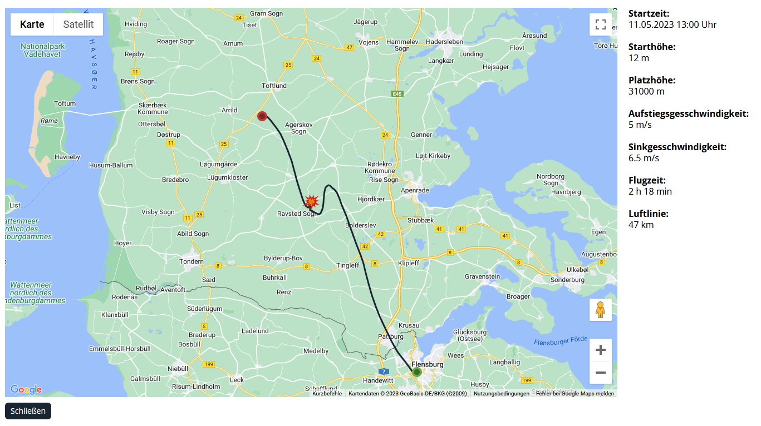

Außerdem ist man natürlich einer Reihe von Gesetzen unterworfen. So muss beispielsweise im Vorfeld angegeben werden, mit welcher Geschwindigkeit (m/s) der Auf- und Abstieg sein wird. Zudem darf die verwendete Schnur zur Befestigung der Sonde und des Fallschirms nicht mehr als 230 Newton Reißfestigkeit betragen, damit Flugzeuge nicht gefährdet werden. Das Gesamtgewicht der Konstruktion darf 4 kg nicht überschreiten, weil sonst die SERA-Klassifizierung „mittel“ weitere behördliche Genehmigungen erfordern würde.
Ferner sind für das Vorhaben erhebliche Kosten zu berücksichtigen.

Folgende Kostenpunkte sind zu berücksichtigen:
- Verwaltungsgebühren für Erlaubnisbescheid LBV.SH 75,00 €
- Luftfahrt-Halterhaftpflicht-Versicherung (Allianz) 107,00 €
- Wetterballon, Fallschirm, Styropor-Kasten (Sonde), Kleinmaterial 500,00 €
- Ballongas/Helium (3.600 Liter) [je nach Ballongröße] 180,00 €
- GPS-Tracker 130,00 €
- SIM-Karten (Prepaid) 20,00 €
- Action-Kameras (mindestens zwei) 300,00 €
- SD-Karten für Kameras (mindestens zwei) 20,00 €
- Power-Bank (mindestens zwei) 30,00 €
- Datenlogger 150,00 €
- Flaschendruckminderer (eventuell) 150,00 €

Erläuterung:
In unserem Fall haben wir einen Teil der Kosten durch Fördermittel des Bildungsnetzwerks China erhalten, weil wir das Projekt in Teilen zusammen mit unserer chinesischen Partnerschule durchgeführt haben. Diese haben online in Tandemgruppen mit den deutschen Schüler:innen zusammengearbeitet und auch Teile wie die Berechnung des Aufstiegs vorgenommen.
Die Restmittel wurden von der Lehrkraft getragen. Aber auch regionale Unternehmen oder der Schulförderverein könnten das Projekt fördern.
- Niveaustufe/Bildungsgang
Die geplante Unterrichtsstunde findet in einer Klasse der Unterstufe der Berufsfachschule 1 (Mittlerer Bildungsgang) statt. Je nach grad der Selbständigkeit und Tiefe der Aufgabenschwerpunkte kann aber auch die Durchführung im Beruflichen Gymnasium (Abitur) gewährleistet werden.

Die Klasse wird nach dem Lehrplan der Wirtschaftsgeographie für die Berufsfachschule 1 unterrichtet. Das Unterrichtsprojekt „Atmosphäre – Schutzschicht des Lebens“ lässt sich als Teil des Kernbereichs „Geofaktoren als Grundlage des Lebens und Wirtschaftens“ und in der Vertiefung „Spannungsfeld: Mensch und Natur, klimatische Grundlagen“ verorten (RLP SH 2008, S. 25 f.). In vorangegangenen Stunden haben die SuS in Kleingruppen bereits vertiefendes Wissen über die Atmosphäre in unterschiedlichen Themenbereichen wie Lufttemperatur und vertikale Luftmassenbewegung, Wetter (Witterung vs. Klima), Klimaelemente und Klimafaktoren und kleinere Experiment zur Temperaturschichtung und Luftmassenbewegung durchgeführt. Hierbei haben sie bereits wissenschaftliche Methoden bei der Hypothesenbildung zu Experimenten kennengelernt. Nachfolgende Unterrichtseinheiten beschäftigen sich in Form eines Gallery-Walks mit besonderen Wetterphänomenen und dem planetarischem Windsystem als Abschluss zum Themengebiet Atmosphäre.

- Lernziele und Leitidee (exemplarisch)
Ziel dieses Unterrichtsprojekts ist es, geographische Bildung mit naturwissenschaftlicher Neugier und technischer Kreativität zu verbinden. Durch das Auflassen eines mit Kameras ausgestatteten Wetterballons erleben die SuS die Atmosphäre als geographischen Raum, erforschen Wetter- und Klimaphänomene und reflektieren die Bedeutung von Fernerkundung und Raumfahrttechnologie für die Geographie. Das Projekt fördert forschendes Lernen, Teamarbeit und einen verantwortungsvollen Umgang mit Technik und Umwelt.

Fachkompetenz: Die SuS schließen einen Analogieschluss zwischen gesammelten Erkenntnissen zu atmosphärischen Prozessen und lösen eine wirtschaftsgeographie Fragestellung im Mensch-Umwelt-Raum Konstrukt.
- Sie beschreiben den Aufbau der Erdatmosphäre und ordnen den Flug des Wetterballons geographisch ein.
- Sie erklären metereologische Phänomene wie Temperaturverlauf, Luftdruck und Windrichtungen in verschiedenen Höhen.
- Sie analysieren mithilfe der Kamerabilder geographische Strukturen (z. B. Landschaftsformen, Siedlungen, Wolkenformationen).
- Sie reflektieren die Bedeutung von Fernerkundung für Wettervorhersage, Klimaforschung und Klimawandel im Sinne der SDG´s.

Methodenkompetenz: Die SuS wenden methodische Schritte zur geographischen Erkenntnisgewinnung an, formulieren Hypothesen und präsentieren diese vor der Klasse.
- Sie planen und organisieren ein wissenschaftliches Projekt in Gruppenarbeit.
- Sie dokumentieren den Projektverlauf und werten Messdaten (z. B. GPS, Temperatur, Luftdruck) aus.
- Sie präsentieren ihre Ergebnisse adressatengerecht (z. B. in Form eines Videos, einer Ausstellung oder eines Berichts).

Selbstkompetenz: Die SuS erhöhen ihre individuelle Bereitschaft, komplexe Inhalte visuell leicht erfassbar aufzuarbeiten oder vorzutragen.
- Sie übernehmen Verantwortung für Technik, Umwelt und Sicherheit.
- Sie entwickeln Neugier und Begeisterung für naturwissenschaftlich-geographische Fragestellungen.

Sozialkompetenz: Die SuS kommunizieren und kooperieren miteinander in Gruppenarbeit und tauschen sich aus.
- Sie arbeiten kooperativ in Teams und reflektieren ihre Rollen im Projekt.

- Zahl der SuS / KuK
Je nach Einbettung in Unterrichtssequenz als fachübergreifende Projektwoche oder singulär in mehreren Geographiestunden variabel.
Zahl der SuS = 25
Beteiligte Lehrkräfte 1
- Erkenntnisgewinn und Anschauungsmaterial (Arbeitsaufträge, Fotos, Protokolle)
- Arbeitsaufträge

Arbeitsbögen anliegend:
- Rahmenvorgaben zum Projekt
- Projekteinführung
- Die Atmosphäre
- Die Konstruktion
- Messdatenaufzeichnung
- Ortung und Flugroute
- Auftriebsberechnung
- Startvorbereitung
- Maximale Sichtweite berechnen
- Der Zeitungsartikel

- Fotos
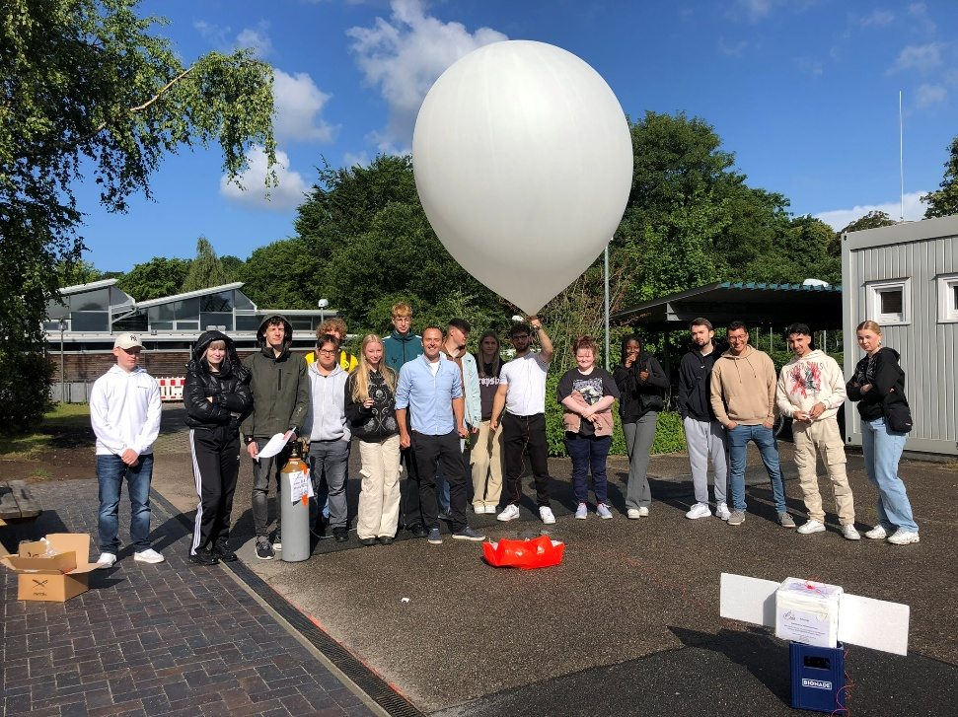Wetterballon kurz vor dem Start
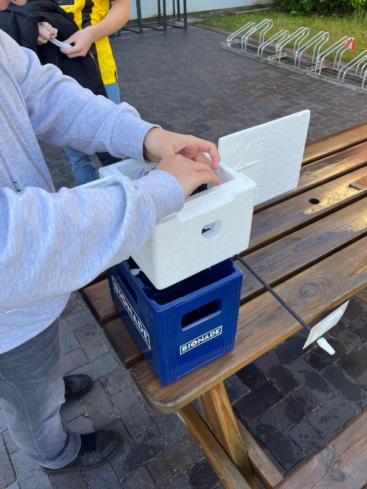Die Sonde wird vorbereitet
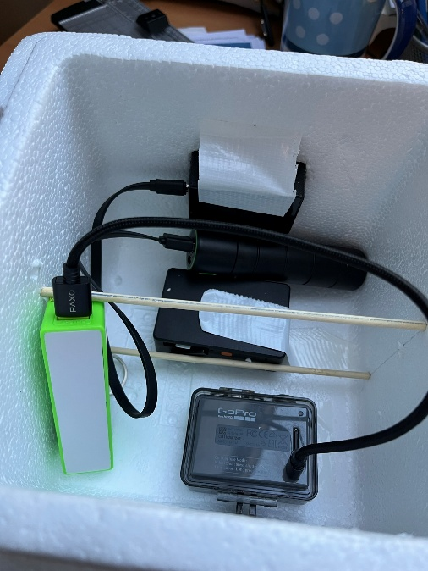
Innenleben mit Kameras, Datenlogger und Akku
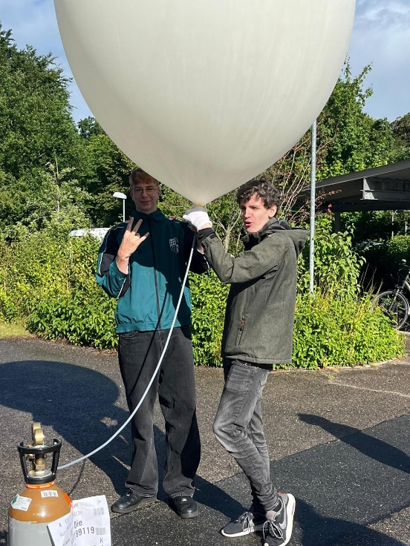
Mit dem Druckminderer wird die berechnete Heliummenge in den Ballon gepumpt
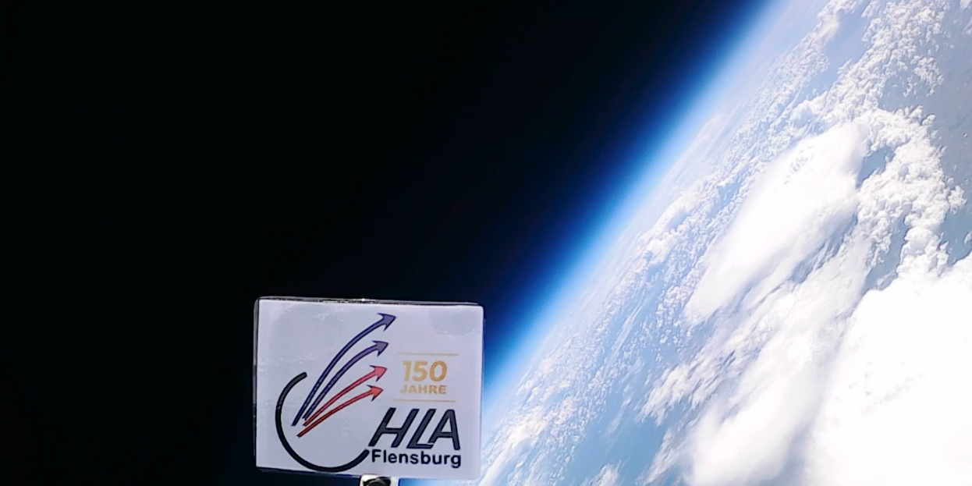Aufnahme vom Rand der Stratosphäre
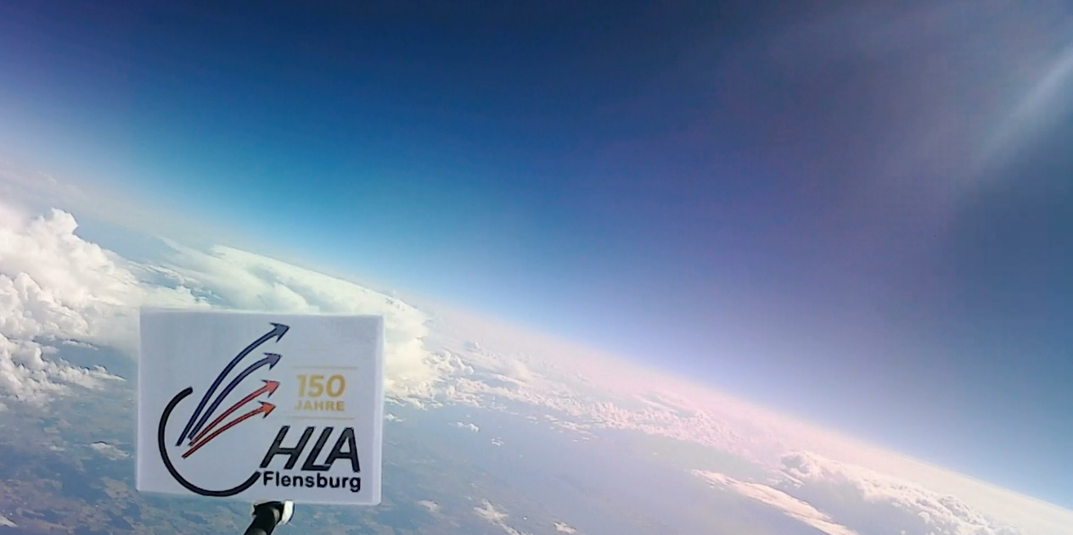
Wolkenformationen
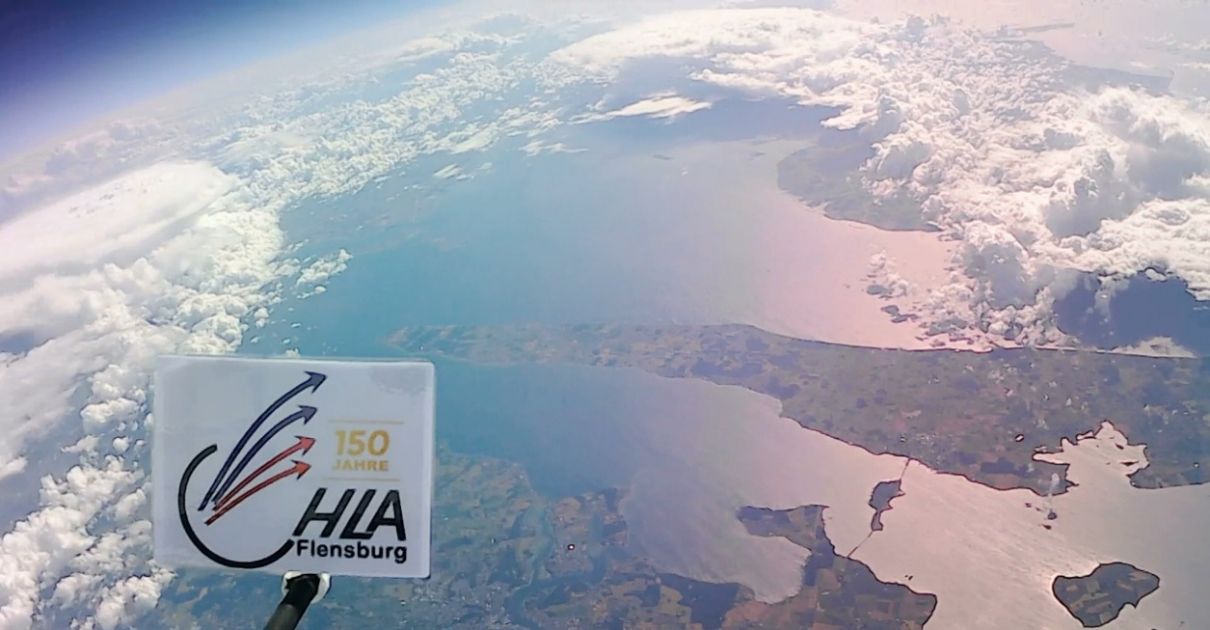
Beim Abstieg in Richtung Odense
- Statement aus meiner Sicht: Ziele erreicht, würde ich den Unterricht in dieser Form noch einmal durchführen?

Das Projekt verlief aus meiner Sicht äußerst erfolgreich.
Der Start der Sonde verlief wie geplant und auch die Bergung erfolgt wie beabsichtigt in Dänemark auf der Insel Odense. Nicht nur konnten wir so die Motivation bis zum Ende des Projekts aufrechterhalten, auch die Messdaten und Kamerabilder dokumentierten unser Experiment.
Die gesetzten Ziele wurden nicht nur erreicht, sondern in einigen Bereichen sogar übertroffen. Die Schülerinnen und Schüler zeigten ein hohes Maß an Engagement, Eigenverantwortung und Kreativität. Besonders erfreulich war zu beobachten, wie sich im Laufe des Projekts ihre Teamfähigkeit und Problemlösungskompetenz weiterentwickelten.
Die inhaltlichen und methodischen Lernziele wurden konsequent verfolgt und praxisnah umgesetzt. Die Unterrichtsform ermöglichte eine intensive Auseinandersetzung mit dem Thema und förderte nachhaltiges Lernen. Auch die Rückmeldungen der Lernenden fielen überwiegend positiv aus – viele empfanden das Projekt als motivierend und abwechslungsreich.
Die Projektform hat sich als äußerst wirkungsvoll erwiesen. Ich würde den Unterricht in dieser Form jederzeit wieder durchführen – mit kleinen Anpassungen und Optimierungen auf Basis der gemachten Erfahrungen. Die Kombination aus selbstständigem Arbeiten, kooperativem Lernen und praxisnahen Aufgaben hat sich bewährt und bietet großes Potenzial für zukünftige Unterrichtseinheiten.

Link zum Abschlussvideo des Projekts:
https://www.youtube.com/watch?v=Xr0BHLo8XpY

- Quellen
- Lehtmate, J. (2005): Sind „geographische Experimente“ Experimente? In: Praxis Geographie 33, H. 3, S. 42–43.
- Rahmenlehrplan Wirtschaftsgeographie Sekundarstufe 2 Berufliches Gymnasium. Ministerium für Bildung und Frauen des Landes Schleswig-Holstein (2008). URL: http://lehrplan.lernnetz.de/index.php?DownloadID=380. (Stand: 07/2025
- RLP Rahmenlehrplan Wirtschaftsgeographie in Lehrplan für die Berufsfachschule I, Fachrichtung Wirtschaft. Ministerium für Bildung und Frauen des Landes Schleswig-Holstein (2008). URL: https://www.schleswig-holstein.de/DE/landesregierung/ministerien-behoerden/SHIBB/Themen/Themenfelder/Lehrplanportal/Berufsfachschule/BFS1/_documents/_downloads/bfs_i_wirtschaft_lp.pdf?__blob=publicationFile&v=1 (Stand: 6/2025)
- Popper, K. (1979): The Bucket and the Searchlight: Two Theories of Knowledge. In: Objective Knowledge. An Evolutionary Approach. Oxford.
- SFC Schulinternes Fachcuriculum: Wirtschaftsgeographie BFS I (2019). [unveröffentlicht]
- Stratoflights – Materialkauf, Anleitungen und Handbuch zu möglichen Unterrichtsreihen. URL: https://www.stratoflights.com/ (Stand: 07/2025)
- Wilhelmi, V. (2012): Die experimentelle Lernform. Herausforderung des kompetenzorientierten Geographieunterrichts. In: Praxis Geographie 7, H. 8, o.S.

SERA für Standardised European Rules of the Air.

